2024年文城镇星火村委会污水处理项目

竞争性磋商文件

项目编号：HNZZ-2024-035
采 购 人：文昌市文城镇人民政府
采购代理机构：海南中政项目管理有限公司
二〇二四年四月

目录
第一章 竞争性磋商公告 1
一、项目基本情况 1
二、申请人的资格要求： 1
三、获取采购文件 2
四、响应文件提交 2
五、开启 3
六、公告期限 3
七、其他补充事宜 3
八、凡对本次采购提出询问，请按以下方式联系。 4
第二章 供应商须知 5
一、总则 5
二、竞争性磋商文件 6
三、响应文件 6
四、响应文件的递交 8
五、磋商程序 9
六、授标及签约 10
七、询问、质疑和投诉 11
八、纪律和监督 12
第三章 采购需求书 14
第四章 合同条款（参考） 35
第五章 响应文件格式 50
一、响应函 51
二、报价一览表 53
三、法定代表人身份证明 55
四、供应商资格要求 57
五、反商业贿赂承诺书 65
六、诚信投标、诚信履约承诺书 66
七、施工组织设计 67
八、供应商认为需要提供的其他材料 68
第六章 评审办法和程序 71
1. 总则 71
2. 初步评审 71
3.分别与单一供应商进行磋商 72
4. 供应商提交最终报价（二次报价表，详见附件5） 73
5. 综合评分（见附件6） 73
6．关于政策性优惠 73
7.推荐成交候选供应商 75
8. 终止采购 75

第一章 竞争性磋商公告
项目概况：
2024年文城镇星火村委会污水处理项目的潜在供应商应在海南政府采购网(www.ccgp-hainan.gov.cn)-海南省政府采购电子化交易管理系统(新) 获取采购文件，并于 2024年 05 月 11 日 09 点 00 分（北京时间）前提交响应文件。

一、项目基本情况
项目编号：HNZZ-2024-035
项目名称：2024年文城镇星火村委会污水处理项目
采购方式：竞争性磋商
预算金额：¥2391851.11元
最高限价：¥2390886.42元
采购需求：新建dn300污水管道1234m、dn200污水管道1325m、dn100接户管4000m、DN600雨水管道28m、现状dn500污水管道清淤300m、现状水池改造。（具体以工程量清单及施工图纸为准）
合同履行期限：90日历天
本项目（是/否）接受联合体：否。

二、申请人的资格要求：
1.满足《中华人民共和国政府采购法》第二十二条规定；
2.落实政府采购政策需满足的资格要求：本项目为专门面向中小企业的采购项目，由符合政策要求的中小企业承接：供应商需提供《中小企业声明函》或《残疾人福利性单位声明函》或监狱企业的证明文件。根据《政府采购促进中小企业发展管理办法》和《关于落实超常规举措加大对中小企业政府采购支持的通知》（琼财〔2020〕578 号），专门面向中小企业采购的项目或者采购包，可不再执行小微企业价格评审优惠的扶持政策。
3.本项目的特定资格要求：3.1在中华人民共和国注册，具有独立承担民事责任能力的法人，需提供营业执照副本、组织机构代码证副本、税务登记证副本有效证件；如营业执照三证合一，则提供三证合一证件，（复印件加盖公章）。
3.2具有良好的商业信誉和健全的财务会计制度。（自行提供承诺函）；
3.3有依法缴纳税收和社会保障资金的良好记录。（自行提供承诺函）；
3.4参加政府采购活动前三年内，在经营活动中没有重大违法记录、环保类行政处罚记录（提供声明函，并加盖公章。）；
3.5供应商必须在“中国执行信息公开网”（http://zxgk.court.gov.cn）未被列入“失信被执行人”及信用中国网站(www.creditchina.gov.cn)未被列入“重大税收违法失信主体”、“政府采购严重违法失信名单”和中国政府采购网(www.ccgp.gov.cn) 未被列入“政府采购严重违法失信行为记录名单”的供应商（根据《财库〔2019〕38号》文的规定，供应商投标时不需提供，供应商自行提供承诺函,以现场查询结果为准）；
3.6具有履行合同所必需的设备和专业技术能力（提供书面承诺函）；
3.7法律、行政法规规定的其他条件（自行提供承诺函），包括：
（1）单位负责人为同一人或者存在直接控股、管理关系的不同供应商，不得参加同一合同项下的政府采购活动；
（2）为本采购项目提供整体设计、规范编制或者项目管理、监理、检测等服务的供应商，不得再参加该采购项目的其他采购活动。
3.8具备建设行政主管部门核发的市政公用工程施工总承包三级及以上资质或已根据《住房和城乡建设部关于印发建设工程企业资质管理制度改革方案的通知》[建市〔2020〕94 号]换发新证的市政公用工程乙级及以上资质（提供资质证书副本复印件加盖公章），以及具有有效的安全生产许可证（提供有效的安全生产许可证副本复印件加盖公章），并在人员、设备、资金等方面具有相应的施工能力，其中供应商拟派项目经理须具备市政公用工程二级或以上注册建造师执业资格且在供应商单位注册，要求未担任其他在施建设工程项目的项目经理（提供无在施建设工程项目的盖章声明，格式自拟）；
3.9供应商应在海南省住房和城乡建设厅海南省房屋建筑工程全过程监管信息平台完成《海南省建筑企业诚信档案手册》登记，并录入打印项目名称，项目地址，派驻的项目班子关键岗位人员等技术项目信息在平台生成的诚信档案手册（加盖公章）。

三、获取采购文件
时间：2024年 04 月29 日至2024年 05 月 09 日，每天上午 00:00 至12:00，下午 12:00 至 24:00（北京时间，法定节假日除外）
地点：海南政府采购网(www.ccgp-hainan.gov.cn)-海南省政府采购电子化交易管理
系统(新)。
方式：网上下载。
售价：0元。

四、响应文件提交
截止时间： 2024年 05月 11 日 09 点 00 分（北京时间）
地点：海南政府采购网(www.ccgp-hainan.gov.cn)-海南省政府采购电子化交易管理系统(新）。

五、开启
时间： 2024年 05 月 11 日 09 点 00 分（北京时间）
地点：海南政府采购网(www.ccgp-hainan.gov.cn)-海南省政府采购电子化交易管理系统(新）

六、公告期限
自本公告发布之日起3个工作日。

七、其他补充事宜
1.本项目采购信息指定发布媒体为：海南省政府采购网。
2.有关本项目竞争性磋商文件的补遗、澄清及变更信息以上述网站公告与下载为准，采购代理机构不再另行通知，竞争性磋商文件与更正公告的内容相互矛盾时，以最后发出的更正公告内容为准。
3.海 南 省 政 府 采 购 网 注 册 ： 供 应 商 须 在 海 南 省 政 府 采 购 网
(https://www.ccgp-hainan.gov.cn/zhuzhan/)中的海南省政府采购电子化交易管理系统进行注册； 注意：供应商制作投标文件、签到等需选择 key 签章，海南 CA 数字证书办理所需材料及地址如下：
（1）CA 数 字 证 书 所 需 材 料 ： 登录海南省数字证书认证中心网站（网址：http://www.hndca.com/CA/）“服务支持”中的“海南省电子招投标用户办理数字证书业务指南”下载（可在线办理，也可现场办理）。
（2）CA数字证书现场办理地址：海南省海口市美兰区大英山东三路 2 号海南数据谷二号营地2层212室。 数字证书咨询电话：0898-66668096、0898-66664947，电子签章咨询电话：0898-65203207）。 已注册备案通过并取得数字证书和电子签章的供应商不需要再重新备案。
4.获取采购文件方式：登录交易平台进行报名并下载电子版竞争性磋商文件及其他文件。
5.本项目为全流程电子化操作项目：必须使用最新版本的电子投标书编制工具制作电子版投标文件并使用 CA 数字证书（含手机 CA）的电子印章进行签章，且使用 CA 数字证书（含手机CA）进行加密后在提交投标文件截止时间前上传至交易系统，开标前必须进入电子开标大厅在线签到（未签到或未在截止时间前上传至交易系统视为无效投标，投标文件制作工具是配合政府采购交易系统制作投标文件的工具。供应商/供应商使用该工具打开从系统下载的招投标文件包【为 wtbwj 格式】，离线编辑完成的投标文件各组成部分导入pdf格式签章，最终生成加密的投标文件【为wenc格式】）。电子投标书编制工具、投标工具使 用 手 册 及 供 应 商 使 用 手 册 等 均 可 在 海 南 省 政府采购电子化交易管理系统（http://218.77.183.212:8199/u/loginu/）-帮助中心下载。
注意事项：本项目采用全流程电子化操作，供应商应详细阅读海南省政府采购网的通知《海南省财政厅关于进一步推进政府采购全流程电子化的通知》，下载查看操作手册，在使用交易系统遇到问题可致电技术支持：0898-68546705。
6、本项目不收取投标保证金，采购文件中关于投标保证金的要求均不适用于本项目。

八、凡对本次采购提出询问，请按以下方式联系。
1.采购人信息
名 称：文昌市文城镇人民政府
地 址：文昌市文城镇
联系方式：0898-63212315
2.采购代理机构信息（如有）
名 称：海南中政项目管理有限公司
地 址：海口市美兰区美苑路春江一号A1703
联系方式：0898-65347183
3.项目联系方式
项目联系人：陈工 电 话：0898-65347183

第二章 供应商须知

一、总则
1. 资金来源
本项目资金来源为财政资金，用于支付本项目采购的费用。采购机关已将本项目委托给海南中政项目管理有限公司组织竞争性磋商采购。
2．适用范围
2.1本竞争性磋商文件仅适用于采购人组织的本次磋商活动。
2.2竞争性磋商文件的约束力
供应商一旦参加本项目磋商，即被认为接受了本竞争性磋商文件中的所有条件和规定。
3．费用承担
3.1 供应商应承担所有与准备和响应磋商有关的费用。不论投标的结果如何，采购代理机构和采购人均无义务和责任承担这些费用。
4．有关定义及相应职责
4.1 “采购人”系指依法进行政府采购的国家机关、事业单位、团体组织。本次采购的采购人是文昌市文城镇人民政府。
4.2 “采购代理机构”系指受采购人的委托依法办理采购事宜的机构。本次采购的采购代理机构是海南中政项目管理有限公司。
4.3 “供应商”系指实名获取磋商文件拟响应磋商和拟向采购人提供工程及相应服务的投标单位。其职责如下：
4.3.1 对磋商文件错、漏之处提出澄清、说明要求或质疑；
4.3.2 按要求缴纳投标保证金；
4.3.3 按要求编制响应文件；
4.3.4 派供应商代表（递交响应文件），参加开标活动，对评审小组就响应文件提出的问题进行澄清；“供应商代表”系指在投标过程中代表投标单位处理投标事宜的人员，包括投标单位法定代表人或负责人及取得授权的投标单位人员；
4.3.5 配合相关职能部门就竞争性磋商采购项目的质疑、投诉和举报的处理工作；
4.3.6 与采购人签订采购合同，按照合同规定向采购人提供工程或服务；
4.3.7 政府采购法律法规所规定的其他职责。
4.4 合格的供应商
4.4.1 符合《中华人民共和国政府采购法》第二十二条规定的供应商。
4.4.2 符合磋商文件规定的资质要求，有能力提供满足采购要求的相关工程及服务的法人实体。
4.4.3 供应商应遵守中华人民共和国的有关法律、法规、规章和其他政策制度。
4.5 “成交供应商”系指经磋商小组评审，并授予合同的供应商。

二、竞争性磋商文件
5．竞争性磋商文件的组成
5.l 竞争性磋商文件由竞争性磋商文件总目录所列内容组成。
5.2供应商必须详阅竞争性磋商文件的所有事项。供应商若未按竞争性磋商文件的要求和规范编制、提交响应文件，将有可能导致其响应文件被拒绝接受，所造成的负面后果由供应商负责。
6．竞争性磋商文件的澄清
6.1提交首次响应文件截止之日前，采购人、采购代理机构或者磋商小组可以对已发出的磋商文件进行必要的澄清或者修改，澄清或者修改的内容作为磋商文件的组成部分。澄清或者修改的内容可能影响响应文件编制的，采购人、采购代理机构应当在提交首次响应文件截止时间至少5日前，以书面形式通知所有获取磋商文件的供应商；不足5日的，采购人、采购代理机构应当顺延提交首次响应文件截止时间。
6.2澄清或者修改是磋商文件的组成部分。澄清或者修改以公告的方式发布。

三、响应文件
7. 响应文件计量单位和使用文字
7.1所有计量均采用中华人民共和国法定计量单位。
7.2响应文件使用中文编制。响应文件部分内容必须使用其他文字的，应当附有该文字的中文译本。供应商承担未附中文译本或中文译本不准确而引起不利后果。
- 联合体
不接受供应商组成联合体。
9．响应文件的组成
详见第五章“响应文件格式”
10. 报价
10.1 报价货币为人民币，保留小数点后两位。
10.2 供应商根据竞争性磋商文件要求和范围报价。
10.3 《开标一览表》中全部货物和服务的报价，应当包括劳务（如有）、运输（如有）、管理（如有）、安装调试（如有）、技术培训（如有）、维护（如有）、保险（如有）、利润、税金等所有费用，以及合同包含的所有风险、责任等。
10.4 本项目不接受任何有选择性的报价。
11．投标保证金
11.1供应商投标时，必须以人民币形式提交供应商规定数额的投标保证金。采购人的利益在因供应商行为受到损害时，可根据第11.5条规定的条件从供应商的投标保证金中获得补偿。
11.2 投标保证金：
（1）本项目不收取投标保证金，采购文件中关于投标保证金的要求均不适用于本项目。
11.3 在开标时，对于未按要求提交投标保证金的投标，视为对竞争性磋商文件未做出实质性响应而予以拒绝。
11.4下列任何情况发生时，供应商将不得要求采购人退还其投标保证金：
（1）供应商在响应书格式中规定的有效期内撤回其投标；
（2）成交人在规定期限内未能与采购人签订合同；
（3）供应商因互相串通、弄虚作假或其他违法违规行为而损害采购人及其他供应商利益的；
（4）供应商在响应文件中提供虚假材料的；
（5）法律法规规定的其他情形。
12．投标有效期
12.l 磋商有效期为从递交响应文件截止之日起计算的 60 天，有效期短于此规定的响应文件将被视为无效。
12.2 在特殊情况下，采购人可于投标有效期满之前，征得供应商同意延长投标有效期，要求与答复均应以书面形式进行。供应商可以拒绝接受这一要求而放弃竞争性磋商。同意这一要求的供应商，无需也不允许修改其响应文件，受投标有效期制约的所有权利和义务均应延长至新的有效期。
13. 响应文件的数量、签署及形式
13.1本项目为全流程电子化操作项目：必须使用最新版本的电子投标书编制工具制作电子版投标文件并使用 CA 数字证书（含手机 CA）的电子印章进行签章，且使用 CA 数字证书（含手机CA）进行加密后在提交投标文件截止时间前上传至交易系统，开标前必须进入电子开标大厅在线签到（未签到或未在截止时间前上传至交易系统视为无效投标，投标文件制作工具是配合政府采购交易系统制作投标文件的工具。供应商/供应商使用该工具打开从系统下载的招投标文件包【为 wtbwj 格式】，离线编辑完成的投标文件各组成部分导入pdf格式签章，最终生成加密的投标文件【为wenc格式】）。电子投标书编制工具、投标工具使 用 手 册 及 供 应 商 使 用 手 册 等 均 可 在 海 南 省 政府采购电子化交易管理系统（http://218.77.183.212:8199/u/loginu/）-帮助中心下载。
注意事项：本项目采用全流程电子化操作，供应商应详细阅读海南省政府采购网的通知《海南省财政厅关于进一步推进政府采购全流程电子化的通知》，下载查看操作手册，在使用交易系统遇到问题可致电技术支持：0898-68546705。

四、响应文件的递交
14．响应文件的密封及标记（本项目为全流程电子化操作项目本条不适用）
14.1正副本一起密封，加贴封条，并在封套的封口处盖供应商单位章。响应文件电子版与响应文件正本一起密封。
14.2响应文件封套或外包装上应载明的内容
致：（采购单位）
项目名称：
项目编号：
注明：“请勿在开启时间2024年 月 日 时 分（详见第一章 竞争性磋商公告）前启封”
注明：供应商名称、地址、联系人姓名和电话
14.3 响应文件未按上述规定书写标记和密封者，采购代理机构将拒收其响应文件。
15．响应文件递交截止时间
15.l 供应商须在响应文件递交截止时间前将响应文件送达竞争性磋商文件上规定的地点。
15.2 若采购代理机构推迟了响应文件递交截止时间，应以书面的形式通知所有供应商。在这种情况下，供应商的权利和义务均应以新的截止时间为准。
15.3 在响应文件递交截止时间后递交的文件，采购代理机构将拒绝接受。
16. 响应文件的修改和撤回
响应文件递交截止时间以后，供应商不得修改响应文件，不得在磋商有效期内撤回响应文件，否则投标保证金不予退还。

五、磋商程序
17．竞争性磋商
17.l 采购人按竞争性磋商文件第一章规定的时间和地点进行竞争性磋商，采购人代表、采购代理机构有关工作人员参加。
17.2 供应商应委派法定代表人或其委托的授权代表参加开标活动，供应商代表应携带本人身份证原件、法人授权委托书原件（法定代表人现场投标的应携带身份证原件和法定代表人身份证明原件）签到。
18．竞争性磋商小组
磋商小组由采购人代表和评审专家共3人或以上单数组成,其中，技术、经济等方面的专家人数不得少于磋商小组成员总数的2/3。项目单位代表不得以评审专家身份参加本部门或本单位采购项目的评审，采购代理机构人员不得参加本机构代理的采购项目的评审。该磋商小组独立工作，负责评审所有响应文件并确定成交侯选人，提交评审报告。
本项目磋商小组由采购人代表和评审专家共3人组成，其中评审专家人数不得少于磋商小组成员总数的三分之二，评审专家从海南省综合评标专家库中随机抽取。
- 磋商方式和内容
19.1磋商小组按供应商提交响应文件的顺序分别与通过资格（初步）审查的供应商进行磋商，并给予所有参加磋商的供应商平等的磋商机会。
19.2磋商内容包括技术方案响应情况、服务内容标准与承诺、技术能力、合同条件、采购要求的优化建议等。在磋商过程中，磋商小组可以根据磋商文件和磋商情况实质性变动采购需求中的技术、服务要求以及合同草案条款，但不得变动磋商文件中的其他内容。
19.3供应商在磋商中作出的承诺，是其响应文件的组成部分。
19.4磋商小组在初审中响应文件报价出现前后不一致的，除磋商文件另有规定外，按照下列规定修正：
（1）响应文件中报价一览表内容与响应文件中相应内容不一致的，以报价一览表为准；
（2）大写金额和小写金额不一致的，以大写金额为准；
（3）单价金额小数点或者百分比有明显错位的，以报价一览表的总价为准，并修改单价；
（4）总价金额与按单价汇总金额不一致的，以单价金额计算结果为准。
（5）若供应商不同意以上修正，其响应文件将视为无效。
- 磋商内容的保密
20.1磋商后，至正式授予成交供应商合同止，凡属于审查、澄清、评价和比较的所有资料、有关授予合同的信息等，都不能向供应商或与磋商无关的其他人泄露。
20.2响应文件的审查、澄清、评价和比较以及授予合同的过程中，供应商对采购人、采购代理机构和磋商小组成员施加影响的任何行为，都将导致其磋商资格被取消。
- 竞争性磋商和评审
详见竞争性磋商文件第六章“评审办法和程序”。

六、授标及签约
22．定标原则
22.1竞争性磋商小组将严格按照竞争性磋商文件的要求和条件进行评审,根据评标办法推荐出3名成交候选人，并标明排列顺序。采购人将根据竞争性磋商小组推荐的结果确定成交供应商。排名第一的成交候选人因不可抗力或者自身原因不能履行合同，或者本文件规定应当提交履约保证金而在规定期限未能提交的，或者是磋商小组出现评标错误，被他人质疑后证实确有其事的，采购人将把合同授予顺延至排名第二的成交候选人，以此类推。
23．成交通知
23.l 成交后,采购代理机构应将成交结果通知所有的供应商，在海南省政府采购网发布成交公告并向成交供应商发出成交通知书。
23.2 成交通知书将是合同的一个组成部分。
24．签订合同
24.l 成交供应商应按成交通知书规定的时间、地点与采购人签订成交合同，给采购人和采购代理机构造成损失的，成交供应商应承担赔偿责任。
24.2 竞争性磋商文件、成交供应商的响应文件及评标过程中有关澄清文件均应作为合同附件。
25．采购代理服务费
海南中政项目管理有限公司将向采购人收取采购代理服务费，100万以下按1%，100万~500万按0.7%，按差额定率累进法计算。
26. 重新采购
有下列情形之一的，采购人将重新采购：
（1）经竞争性磋商小组评审后否决所有响应文件的；
（2）成交候选人均未与采购人签订合同的；
（3）法律规定的其他情形。

七、询问、质疑和投诉
27. 询问
27.1供应商对本采购活动事项有疑问的，应当以书面形式向采购人或采购代理机构提出询问。
27.2询问应当用传真、信函、电子邮件等方式提出。
27.3对询问的答复，将依据是否是重要的共性问题，决定是否同时告知其他供应商。
28. 质疑
28.1供应商认为采购文件、采购过程和成交结果使自己的权益受到损害的，可以在知道或者应知其权益受到损害之日起七个工作日内，以书面形式向本代理机构或向采购人提出质疑。
28.2质疑必须以书面形式提出。质疑函应当包括但不限于下列内容：供应商的名称、地址、邮编、联系人及联系电话；质疑项目的名称、编号；质疑事项；事实依据和证明材料；法律依据；提出质疑的日期。质疑函必须由提出质疑的供应商的法定代表人亲笔签署，并加盖企业法人公章。
28.3质疑应当用传真、信函或电子邮件送达。信函的邮发地必须是供应商的注册地；发出传真的号码和发出邮件的邮箱必须是供应商以网站或其他形式公布的号码及邮箱。
28.4不符合本章第28.1、28.2和28.3款规定的质疑是无效质疑，不予受理。
28.5对于供应商的有效质疑，我们将按照《中华人共和国政府采购法》《中华人民共和国政府采购法实施条例》和《政府采购竞争性磋商采购方式管理暂行办法》的规定及时予以答复。
28.6供应商应当慎重使用质疑的权利。属于对政府采购活动事项产生一般疑问的，应当根据政府采购法第52条的规定提出询问，本代理机构有协助采购人的义务及时作出答复。电话：0898-65347183
29. 投诉
29.1供应商对质疑事项的答复不满意，或者没有在法定期限内得到答复的，可以依法向政府采购监管部门进行投诉。本项目监督部门为：海南省财政厅 电话：0898-68550219
29.2供应商的投诉，应当符合《中华人共和国政府采购法》《政府采购质疑和投诉办法》《财政部关于加强政府采购供应商投诉受理审查工作的通知》的相关规定。

八、纪律和监督
30. 对采购人的纪律要求
采购人不得泄漏磋商采购活动中应当保密的情况和资料，不得与供应商串通损害国家利益、社会公共利益或他人的合法权益。
31. 对供应商的纪律要求
不得提供虚假材料谋取成交；不得采取不正当手段诋毁、排挤其他供应商；不得与采购人、采购代理机构、其他供应商恶意串通；不得向采购人、采购代理机构、磋商小组成员行贿或者提供其他不正当利益；不得拒不遵守磋商纪律，故意扰乱磋商会场秩序或其他无理取闹行为；不得在采购过程中与采购人、采购代理机构进行协商磋商；不得拒绝有关部门的监督检查或者向监督检查部门提供虚假情况。有上述情形之一的供应商，属于不合格供应商，其成交资格将被取消。
32. 对磋商小组成员的纪律要求
磋商小组成员不得收受他人的财物或者其他好处，不得向他人透漏对响应文件的评审和比较、成交候选人的推荐情况以及磋商有关的其他情况。在磋商活动中，磋商小组成员不得擅离职守，影响磋商程序正常进行，不得使用本竞争性磋商文件规定之外的评审因素和标准进行评标。
33. 对与磋商活动有关的工作人员的纪律要求
与磋商活动有关的工作人员不得收受他人的财物或者其他好处，不得向他人透漏对响应文件的评审和比较、成交候选人的推荐情况以及磋商有关的其他情况。在磋商活动中，与磋商活动有关的工作人员不得擅离职守，影响磋商程序正常进行。

第三章 采购需求书
（清-签署页）
2024年文城镇星火村委会污水处理项目
招标工程量清单
招 标 人： |  |  |  |  | 造价咨询人：
 |  | (单位盖章) |  |  |  | (单位资质专用章)
法定代表人  或其授权人： |  |  |  |  | 法定代表人  或其授权人：
 |  | (签字或盖章) |  |  |  | (签字或盖章)
编 制 人： |  |  |  |  | 复 核 人：
 |  | (造价人员签字盖专用章) |  |  |  | (造价工程师签字盖专用章)
编 制 时 间： |  | 年 月 日 |  |  | 复 核 时 间： | 年 月 日

（清-目录）
2024年文城镇星火村委会污水处理项目
招标工程量清单目录
序号 | 名 称
1 | 编制说明
2 | 单项工程投标报价汇总表
3 | 单位工程投标报价汇总表
4 | 分部分项工程和单价措施项目清单与计价表
5 | 总价措施项目清单与计价表
6 | 规费、税金项目计价表

招标工程量清单编制说明
一、工程概况:
1、工程名称：2024年文城镇星火村委会污水处理项目
2、工程地点：海南省文昌市
3、建设单位：文昌市文城镇人民政府
二、编制范围：
1、新建dn300污水管道1234m、dn200污水管道1325m、dn100接户管4000m、DN600雨水管道28m、现状dn500污水管道清淤300m、现状水池改造。
三、编制依据：
1、根据《工程量清单项目计量规范(2013-海南) 》、2017年《海南省市政工程综合定额》、2017年《海南省房屋建筑与装饰工程综合定额》等有关文件编制。
2、人工费价差调整按海南省建设厅《关于调整建筑工人人工单价的通知》琼建规[2022]3号文件，建筑市政工程人工工日按145元/工日计算。
3、海南省建设标准定额站、海南省建设工程造价管理协会联合主办的《海南工程造价信息》2024年第3期发布的文昌市（除税）材料价格，信息价上缺价的材料暂按市场价计算。
4、琼建定〔2019〕100号关于调整海南省建设工程增值税税率的通知,税率为9%。
5、根据住房城乡建设部办公厅关于重新调整建设工程社会保险费率的通知（琼人社发〔2019〕93号），社会保险费率为23.5%。
6、有关计算规则及相关图集。
四、其他说明：
1、本工程垃圾外运按10km计算，结算时按实际考虑。

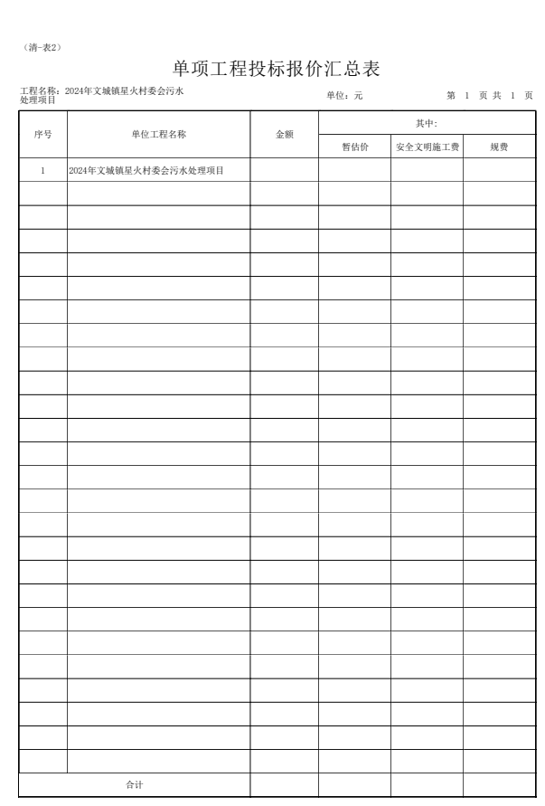
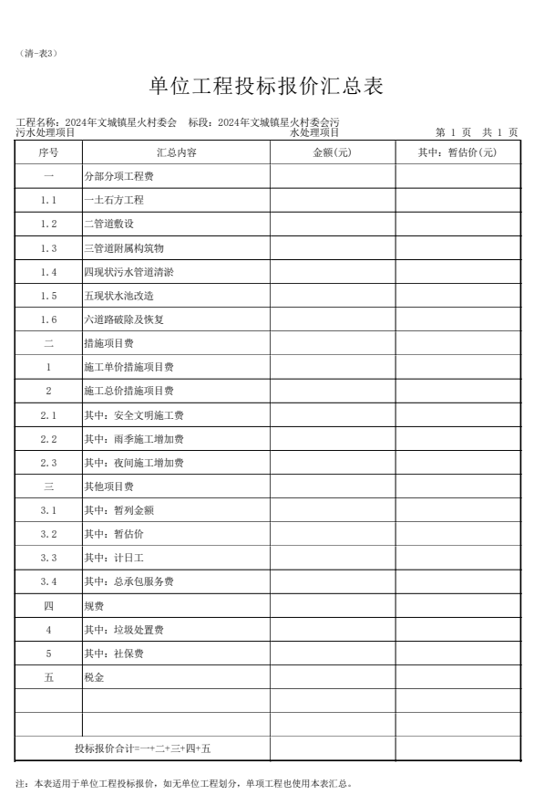

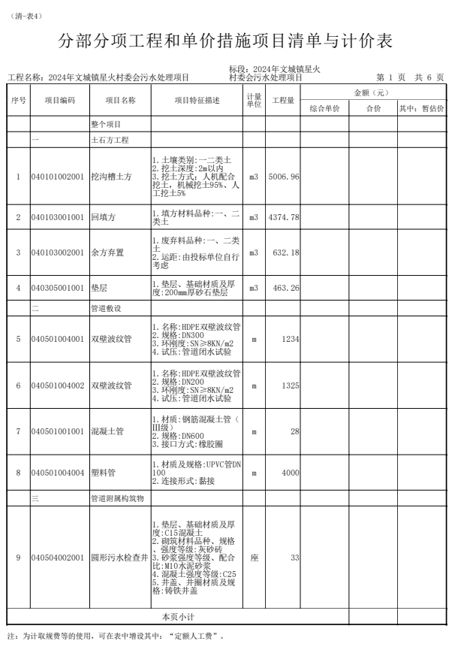

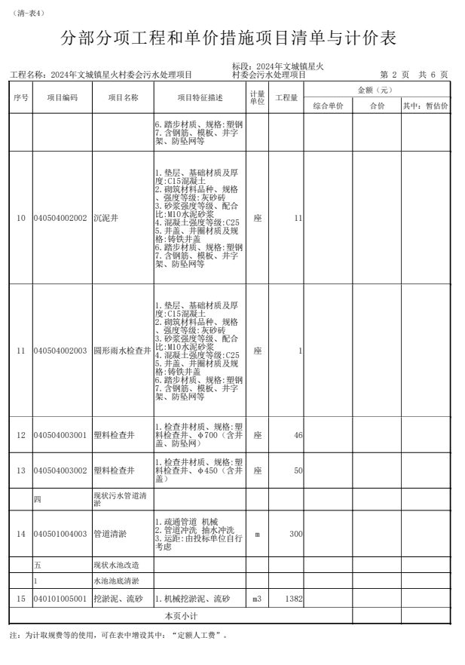

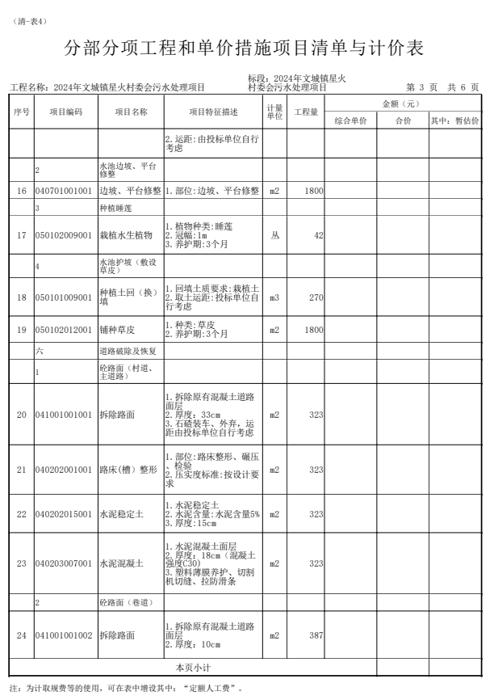

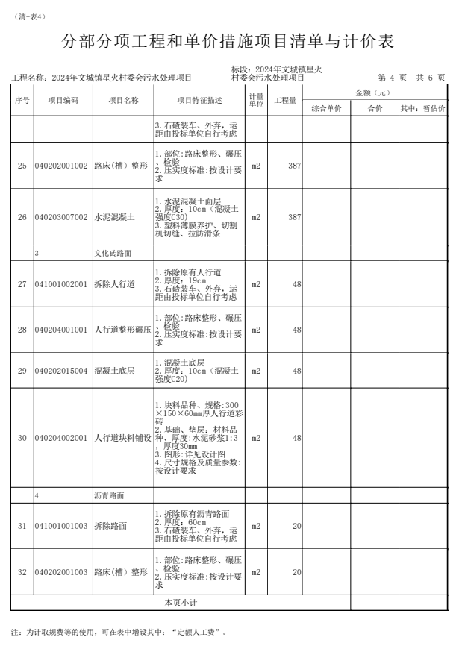

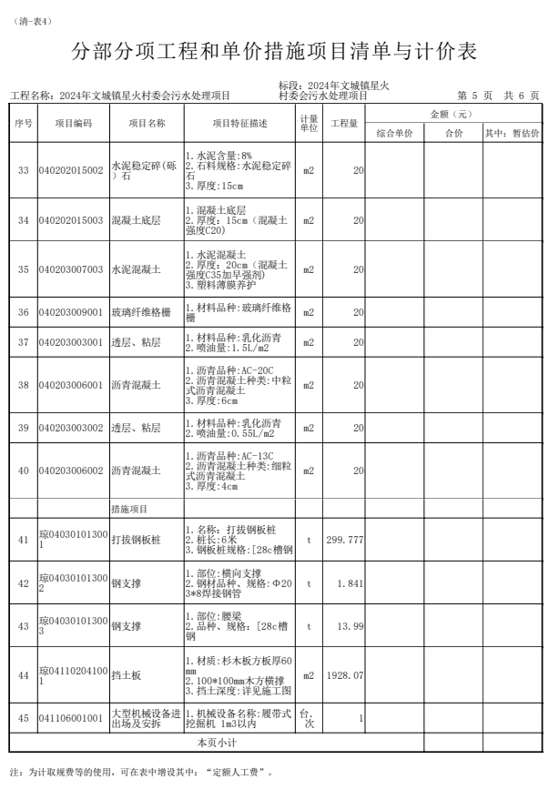

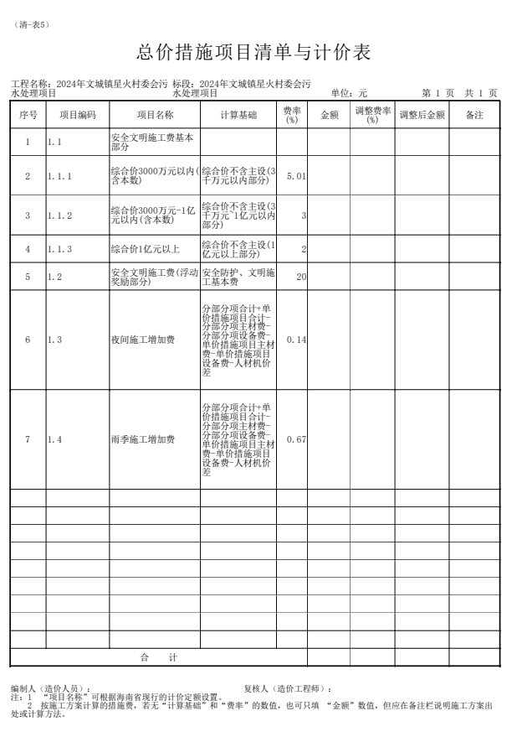

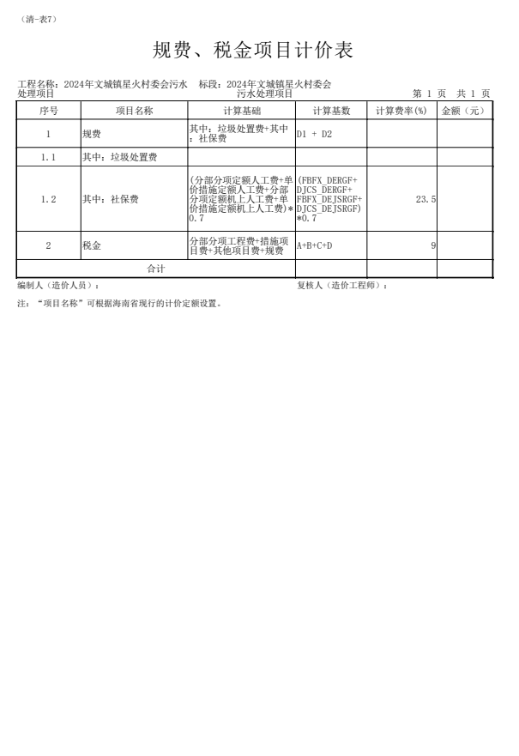

（图纸另附）

第四章 建设工程施工合同（参考模板）
具体合同由采购人提供
为了实施好2024年文城镇星火村委会污水处理项目，确保工程质量，安全、高效率地完成工程建设任务，根据《中华人民共和国民法典》及其有关法律法规，遵循平等、自愿、诚实守信的原则，发包方与承包方对该工程建设有关事项经协商一致，订立本合同。

合同名称：2024年文城镇星火村委会污水处理项目
发 包 方：文昌市文城镇人民政府 （简称：甲方）
承 包 方： （简称：乙方）

一、工程名称
2024年文城镇星火村委会污水处理项目

- 工程地点
文昌市文城镇星火村委会

三、工程内容
新建dn300污水管道1234m、dn200污水管道1325m、dn100接户管4000m、DN600雨水管道28m、现状dn500污水管道清淤300m、现状水池改造。具体详见施工图和工程量清单。

- 工程依据
依据设计规范相关要求、按图施工，以图纸及设计规范为准。
五、合同造价
合同金额：（人民币）￥ 元（大写： ）。

六、工期
计划开工日期：2024年 月 日
计划竣工日期：2024年 月 日
按合同签订之日算起工期为: 90日历天（实际开工日期以监理单位下发开工令的日期为准，如受天气或不可抗力因素影响，工期顺延）。

七、工程承包方式
本工程由甲方发包给乙方，属于全包工程，由乙方包工、包料、包建设、包缴纳税金，并包括前期工作中的勘测和施工、竣工验收全过程等一切费用。

- 工程取费标准
工程取费标准按照住建部颁发的《建设工程工程量清单计价规范》（2013）、海南省建设厅颁发的《海南省园林绿化工程综合定额（2019）》、《海南省安装工程综合定额（2017）》、《海南省市政工程综合定额（2017）》、《海南省房屋建筑与装饰工程综合定额（2017）》、《海南省装饰装修工程综合定额（2015）》、《关于调整我省建设工程安全防护、文明施工措施费的通知》（琼建定[2018]48号）、2022年2月16日海南省住房和城乡建设厅《关于征求建筑工程定额人工单价调整意见的函》、海南省住房和城乡建设厅颁发的《关于调整建筑工人定额人工单价的通知》琼建规〔2021〕2号、海南省建设标准定额站发布的《海南工程造价信息》（2022年第4期）文昌市地区建设工程主要材料信息价，缺项部分材料价按市场价计取等相关综合定额进行取费。
九、工程承包单价及结算方式
本项目结算单价以合同所附清单单价为准，清单漏项或设计变更等原因导致增加项目，若合同所附清单有相同或相近子目的，按合同所附清单相同或相近子目单价计算，合同所附清单没有相同或相近子目的，则套取海南省最新颁布的相关定额进行计算；工程量结算时根据实际发生工程量按实结算。乙方擅自单方变更或增加的工程量甲方不予认可，不能作为结算依据。

十、双方责任
（一）甲方责任
1、甲方负责提供工程施工图，负责解决该工程施工时的土地权属纠纷问题。
2、甲方有权在不妨碍乙方正常施工的情况下，可以随时对施工进度、质量进行检查。有权对本工程的进场材料质量进行检验监督，并与乙方共同负责工程质量的验收工作。
3、在施工中，甲方有权责成施工单位（即乙方），在施工中违反施工操作及不合格材料的工程进行返工、拆除、重修，其返工的一切费用由乙方自负。
4、甲方协助做好乙方在施工期内的工地治安工作。
5、由于乙方原因造成到期未完工，甲方有权单方解除合同，乙方应退还甲方所支付的所有款项，给甲方造成损失的，乙方还应承担相应赔偿责任。
（二）乙方责任
1、乙方不得私自将此工程转包或以其他形式分包，甲方可无条件随时解除本协议，甲方因本条约定解除本协议的，自甲方书面通知到达乙方之日起，协议解除，乙方按合同标的额20%，向甲方承担违约责任。）
2、乙方接受甲方对本工程的质量监督，乙方要严格把好工程质量关，保证在合同期内，保质、保量完成工程施工任务，杜绝施工中偷工减料、使用不合格材料和违反施工规范要求等现象，一经发现，其返工的一切费用由乙方自负。
3、本工程的隐蔽部分工程完工时，要经甲方有关人员现场验收合格并做好签证后，方可进行下一步施工，未经甲方有关人员现场验收就进行下一步施工的，甲方有权要求对已进行的工程拆除，进行隐蔽部分工程检查，为此造成工期拖延或乙方损失的，由乙方自行承担责任。
4、乙方要按照安全生产的有关规定搞好安全生产工作，加强安全施工管理，施工中发生一切伤亡事故由乙方负责，与甲方无关。
5、工程完工后乙方以书面形式上报甲方，甲乙双方和有关部门进行共同验收。如果验收不合格应由乙方自费返工到合格为止，为此造成的工期延误，每逾期一日按合同总价款万分之三承担违约责任，逾期超过30日的，甲方有权单方解除合同，乙方除退还甲方所支付的款项外，还应当按合同总金额的10%承担违约责任。
6、由于自然灾害造成不可抗拒的损失，由甲乙双方共同商议解决。
7、由于乙方原因造成工期延误，到期未完工，每逾期一日按合同总价款万分之三承担违约责任，逾期超过30日的，甲方有权单方解除合同，乙方除退还甲方所支付的款项外，还应当按合同总金额的10%承担违约责任。
8、因乙方的原因致使建设工程在合理使用期限内造成人身和财产损害的，乙方应当承担损害赔偿责任。
9、乙方委派 为该工程驻现场的负责人，该负责人负责与甲方对接联络相关工作，如该负责人临时变更调换，应提前3日书面告知甲方；未书面告知甲方，乙方私自更换负责人，造成的损失，由乙方承担。

十一、付款方式
（1）本合同生效后7日内，乙方应当进场施工。乙方正式进场施工后的7日内，向甲方开具正规、等额有效发票。甲方在收到发票后的7日内，向乙方支付合同价的30%作为工程预付款。
（2）乙方按合同工程计量完成进度的65%后，向甲方提出付款申请并开具正规、等额有效发票。甲方在收到发票后的7日内，向乙方支付至合同价的60%（含预付款）。
（3）乙方按合同工程计量完成进度的85%后，向甲方提出付款申请并开具正规、等额有效发票。甲方在收到发票后的7日内，向乙方支付至合同价的80%（含预付款）。
（4）乙方在完成全部工程量后，向甲方提出验收申请。经验收合格，由甲方聘请第三方进行结算审核并出具结算审核报告后，第三方的结算审定金额作为工程的结算价款（如需报送审计部门审计的，以审计部门审定金额作为工程的结算价款）。乙方预存合同金额价款的3%作为质保金，并向甲方开具正规、等额有效发票，甲方收到发票后的30日内向乙方支付至结算价款的100%，自工程竣工验收合格之日起2年缺陷责任期内，乙方认真履行修复义务，缺陷责任期满后，乙方向甲方申请验收，返还质保金，甲方接到乙方申请后，组织相关单位进行验收，于14日内会同乙方按照合同约定核实乙方是否履行缺陷责任，如无异议，甲方于核实后14日内将质保金无息返还给乙方。
甲方每次付款前，乙方需向甲方提供等额有效的发票，否则，甲方可拒绝支付，并无需承担违约责任。

十二、工程保修
本工程质保期为二年，自工程竣工验收之日起算，在质保期内出现工程质量问题，由乙方负责修复，费用由乙方承担。如乙方不予修复，甲方可自行找相关单位修复，所产生的费用在乙方质保金中予以扣除，质保金不够扣除部分，由乙方承担。

- 建设工程竣工经验收合格后，方可交付使用；未经验收或者验收不合格的，不得交付使用。

- 甲乙方双方同意履行国家合同法和本合同规定的条文，违反本合同者，双方可协商解决，协商不成，任何一方均有权向甲方所在地的法院起诉。

十五、违约责任
甲乙双方同意履行国家合同法和本合同规定的条文，均负有同等法律责任，违反本合同者，双方同意由司法部门按照国家法律有关规定处理。
添加：守约方可要求违约方按违约责任赔偿外，还可以要求违约方支付由此产生的律师费、诉讼费、保全费等相关费用。

十六、本合同未尽事宜，双方协商解决，可签订补充协议，补充协议于本合同具有同样法律效力；如协商不成，双方均有权向甲方所在地的法院起诉。
本合同一式陆份，甲方叁份，乙方叁份，合同自签字盖章后生效。

甲方单位：（盖章） 乙方单位：（盖章）
法定代表人： 法定代表人：
或授权代表人： 或授权代表人：

开户银行： 开户银行：

银行账号： 银行账号：

签字日期： 年 月 日
建设工程安全生产协议书

工程发包人（以下简称甲方）:文昌市文城镇人民政府
工程承包人（以下简称乙方）:
工程名称: 2024年文城镇星火村委会污水处理项目为切实落实安全生产责任制，确保施工人员在生产过程中的安全与健康，保证施工顺利进行，依据《安全生产法》等有关法律、法规，本着平等、公平、诚信的原则，双方就施工安全管理问题订立本协议。

一、甲方权利和义务
（一）负责向乙方进行施工前安全技术交底和施工过程中的安全监督检查。
（二）负责制定安全生产技术措施并督促实施。
（三）负责对特种作业人员的资格进行审查，发现无证人员上岗的，应及时予以制止。
（四）负责对乙方采购的防护用品的材质、使用情况进行监督。
（五）对违反安全生产标准和规章制度的行为进行纠正，必要时进行内部经济处罚或要求乙方停工整改。
（六）负责协调工程安全生产管理相关工作。

二、乙方权利和义务
（一）遵守工程建设安全生产有关管理规定，严格按安全标准进行施工，并随时接受行业、监理单位等安全检查人员依法实施的监督检查，采取必要的安全防护措施，消除事故隐患。由于乙方安全措施不力造成事故的责任和因此而发生的费用，承乙方承担。
遵守施工现场安全生产管理制度劳动纪律，服从甲方的安全生产管理，不服从管理导致生产安全事故的，由乙方承担责任。
（二）人员进场必须及时如实向甲方填报进场人员的姓名、性别、年龄、工种、本工种工龄、家庭住址、身份证号、教育培训情况等；严禁雇佣童工、未成年工、不适宜从事有关工种的作业人员及身份不明的人员（如违约犯罪人员）。
（三）施工人员在施工前，必须接受安全、文明施工教育和施工前的安全技术交底，未经安全教育培训或安全考核不合格的人员不得安排上岗。特种作业人员必须取得《职业资格证书》和《特种作业操作证》，无证人员严禁安排上岗操作。
（四）负责本工程从业人员的安全生产、文明施工管理及教育培训。
（五）落实甲方安全技术交底和安全技术措施的要求，并针对工程和作业环境实际，对有关安全施工的技术要求向作业人员作出详细说明。指导、督促作业人员严格按照安全技术要求和操作规程作业。严禁安排操作人员病上岗和连续加班。
（六）负责为本工程从业人员提供必要的劳动保护用品（安全帽等）和劳动防护用品，督促施工人员正确使用劳动防护用品，及时制止违章行为。
（七）向甲方申报自带机具的规格、型号、数量、安全状况等并负责安全使用，严禁机具“带病”运转。
（八）负责安全防护所需材料和安全标志、标牌的制作及安设。
（九）按规定落实专人、运输工具、场所做好民爆物品购买、运输、储存、保管及使用等工作，严禁民爆物品流失，危害社会。
（十）接受甲方的安全监督检查，对检查提出的问题和隐患，落实人力资源及时整改，不得以任何理由拒绝整改或设置障碍。
（十一）有权拒绝甲方的违章指挥和强令冒险作业，发现直接危及人身安全的紧急情况时，有权停止作业或者在采取可能的应急措施后撤离作业场所。
（十二）做好所使用的职工宿舍、食堂的安全管理，宿舍、食堂建设符合安全要求，不得私自容留外来人员住宿；不得采购不符合卫生要求的原料或半成品，不得供应变质食品。
（十三）接受甲方比照内部管理规定，对违反安全生产管理规定行为的人员，并承担由此产生的经济损失。
（十四）负责为本工程从事危险作业（如架子工、木工等）的人员办理意外伤害保险，支付保险费。
（十五）对本工程施工人员所发生的生产安全事故，乙方应立即报告甲方和有关部门，按照国家有关法律，行政法律对事故进行调查处理，并承担相应的民事责任和法律责任；对突发疾病死亡或上下班途中发生交通事故的，乙方承担其工伤保险待遇。
（十六）施工人员应注意交通安全、饮食安全、防火水电安全、高空作业安全、放炮安全及开挖边坡安全。
（十七）施工企业以文件形式明确项目经理、专业技术人员、施工安全员，抓好安全生工作。
三、协议的生效与终止
本协议书作为工程施工承包合同的附件，同工程施工承包合同同时生效、同时终止。
四、协议份数
本合同一式陆份，甲方叁份，乙方叁份。

甲方（盖章）： 乙方（盖章）：
法人代表： 法人代表：
或授权代表人： 或授权代表人：

签订时间： 年 月 日

工程质量保修书
发包人（全称）：文昌市文城镇人民政府
承包人（全称）：
为2024年文城镇星火村委会污水处理项目合理期限内正常使用，发包人承包人根据《中华人民共和国建筑法》、《建设工程质量管理条例》，协商一致签订工程质量保修书。承包人在质量保修期内按照有关管理规定及双方约定承担工程质量保修责任。

一、工程质量保修范围和内容
承包人在质量保修期内，按照相关法律、法规、规章的管理双方约定，承担本工程质量保修责任。
质量保修范围包括输水管道、配水管道、入户工程等，以及双方约定的其他项目。具体保修内容，双方约定如下：本次采购项目的所有工程内容执行国家《建设工程质量管理条例》相关规定。

二、质量保修期
双方根据《建设工程管理条例》及相关规定，约定本工程质量保修期如下：质量保修期为2年，其他项目保修期限如下：质量保修期自工程竣工验收合格之日计算。

三、质量保修保质责任
1、属于保修范围和内容的项目，承包人应在接到保修通知之日起7天内派人保修。承包人不在约定期限内派人保修的，发包人可以委托他人修理，保修费用从质量保修金中支付。
2、发生需紧急抢修事故的，承包人接到事故通知后，应当立即到达事故现场抢修。
3、对于涉及结构安全的质量问题，应当按照相关规范规定，立即向当地行业主管部门报告，采取安全防范措施，有原设计单位或具有相应资质等级的设计单位提出保修方案，承包方实施保修。
4、质量保修完成后，由发包人组织保修验收。

四、质量保修金的支付
工程质量保修金为施工合同价款的3%。
本工程双方约定承包人向发包人支付工程质量保修金金额为人民币 （￥ 元） 。
质量保修金银行利率为 无 。

五、质量保修金的返还

自工程竣工验收合格之日起2年缺陷责任期内，乙方认真履行修复义务，缺陷责任期满后，乙方向甲方申请验收，返还质保金，甲方接到乙方申请后，组织相关单位进行验收，于14日内会同乙方按照合同约定核实乙方是否履行缺陷责任，如无异议，甲方于核实后14日内将质保金无息返还给乙方。

六、其他
双方约定的其他工程质量保修事项：无
本工程质量保修书作为施工合同附件，由施工合同发包人承包人双方共同签署。
以下无正文

发包人：（盖单位章） 承包人：（盖单位章）
法定代表人：（签字） 法定代表人：（签字）
或委托代理人：（签字） 或委托代理人：（签字）

年 月 日 年 月 日

廉政合同

为加强2024年文城镇星火村委会污水处理项目建设中的廉政建设，保证工程建设高效优质，保证建设资金的安全和有效使用以及投资效益，发包方文昌市文城镇人民政府 （以下简称甲方）与承包方 （以下简称乙方），特订立如下合同。

第一条 甲乙双方的权利和义务
1、严格遵守国家有关法律法规的有关规定。
2、严格执行甲乙双方签订的2024年文城镇星火村委会污水处理项目施工合同，自觉按合同办事。
3、双方的业务活动坚持公开、公正、诚信、透明的原则（除法律认定的商业秘密和合同文件另有规定之外），不得损害国家和集体利益，违反工程建设管理规章制度。
4、建立健全廉政制度，开展廉政教育，设立廉政告示牌，公布举报电话，监督并认真查处违法违纪行为。
5、甲方或乙方发现对方在业务活动中有违反廉政规定的行为，有及时提醒对方纠正的权利和义务。
6、发现对方严重违反本合同条款的行为，甲方或乙方有向其上级有关部门举报、建议给予处理并要求告知处理结果的权利。

第二条 甲方的义务
1、甲方及其工作人员不得索要或接受乙方的礼金、有价证券和贵重物品，不得在乙方报销任何应由甲方或个人支付的费用等。
2、甲方工作人员不得参加乙方安排的超标准宴请或可能对公正执行公务有影响的其它宴请和娱乐活动；不得接受乙方提供的通讯工具、交通工具和高档办公用品等。
3、甲方及其工作人员不得要求或者接受乙方为其住房装修、婚丧嫁娶活动、配偶子女的工作安排以及出国出境、旅游等提供方便等。
4、甲方工作人员的配偶、子女不得从事与甲方工程有关的材料设备供应、工程分包、劳务等经济活动等。
5、甲方及其工作人员不得以任何理由向乙方推荐分包单位，不得要求乙方购买合同规定外的材料和设备。

第三条 乙方义务
1、乙方不得以任何理由向甲方及其工作人员行贿或馈赠礼金、有价证券、贵重礼品。
2、乙方不得以任何名义为甲方及其工作人员报销应由甲方单位或个人支付的任何费用。
3、乙方不得以任何理由邀请甲方及其工作人员外出旅游或安排甲方工作人员参加超标准宴请及娱乐活动。
4、乙方不得为甲方单位和个人购置或提供通讯工具、交通工具和高档办公用品等。
5、乙方及其工作人员应严格按监理规程办事，不得为谋取私利向监理人员非法行贿，私下串通，损害甲方利益。同时必须对监理单位和工程监理人员履行向甲方承诺的上述其他廉政义务。
6、乙方如果发现甲方工作人员或工程监理人员有违反廉政规定的行为，应向甲方组织或上级单位举报。甲方和工程监理部门不得找任何借口对乙方进行报复。甲方对举报属实或严格遵守廉政合同的乙方，在同等条件下给予承接后续工程的优先邀请投标权。

第四条 违约责任
1、甲方及其工作人员违反本合同第一、二条，按管理权限，依据有关规定给予党纪、政纪或组织处理；涉嫌犯罪的，移交司法机关追究刑事责任；给乙方单位造成经济损失的，应予以赔偿。
2、乙方及其工作人员违反本合同第一、三条的，按管理权限，依据有关规定，给予党纪、政纪或组织处理；给甲方单位造成经济损失的，应予以赔偿；情节严重的，甲方建议建设主管部门给予乙方二至五年内不得进入其主管的工程建设市场的处罚。
第五条本合同有效期为甲乙双方签署之日起至该工程项目竣工验收后止。
第六条本合同作为甲乙双方签订的工程施工合同的附件，与工程施工合同具有同等的法律效力，由双方法定代表人或其授权的代理人签署与加盖公章后生效。
第七条本合同一式陆份，甲方叁份，乙方叁份。

甲方单位：（盖章） 乙方单位：（盖章）

法定代表人： 法定代表人：
或授权代表人： 或授权代表人：

地址： 地址：

电话： 电话：

签订时间： 年 月 日

第五章 响应文件格式

正/副本

项目名称：
项目编号：

响

应

文

件

供应商名称： （公章）
法定代表人或被授权人： .
联系电话： .
响应日期： 年 月 日

目录

请供应商按照以下文件要求的格式、内容制作响应文件，并按以下顺序编制目录及页码，否则将影响对响应文件的评价：
一、 响应函
二、 开标一览表
三、 法定代表人身份证明
四、 供应商资格要求
五、 反商业贿赂承诺书
六、 诚信投标、诚信履约承诺书
七、 施工组织设计
八、 供应商认为需要提供的其他材料
中小企业声明函、（一）监狱企业证明、（二）残疾人福利性单位声明函

注：以上复印件均需要加供应商盖公章。

一、响应函
致 ：（采购单位）
我们仔细阅读并全面研究了 （项目名称） （ 项目编号 ）竞争性磋商文件，决定响应磋商文件的邀请，参与本项目。为此，我方声明如下：
1. 我方愿意按照采购文件规定的各项要求，提供所需的工程与服务，响应报价为大写：人民币 （小写：¥ 元）。
2.投标有效期为递交响应文件截止之日起 60 天。
3.合同履行期限（计划工期）： 。
4.我方已经详细地阅读了全部竞争性磋商文件及其附件，包括澄清及参考文件(如有)。我方已完全清晰理解竞争性磋商文件的要求，不存在任何含糊不清和误解之处，同意放弃对这些文件所提出的异议和质疑的权利。
5.我方已毫无保留地向贵方提供一切所需的证明材料。
6.我方承诺在本次竞争性磋商响应中提供的一切文件，无论是原件还是复印件均为真实和准确的，绝无任何虚假、伪造和夸大的成份，否则，愿承担相应的后果和法律责任。
7.我方完全服从和尊重评委会所作的评定结果，同时清楚理解到报价最低并非意味着必定获得成交资格。
8. 如果我方投标被接受，则至合同履行完成和质量保证期满为止，本响应文件保持有效。
供应商名称：（填写单位名称并加盖公章）
法定代表人或授权代表：（签字或盖章）
地址： 邮政编码：
联系人： 联系电话：
电子邮件： 传真：
日期： 年 月 日

二、开标一览表
项目名称
项目编号
投标报价（元） | （大写）：人民币  （小写）¥:
合同履行期限
（计划工期）
是否中小微型企业 |  | 是（ ）；否（ ）
是否监狱企业 |  | 是（ ）；否（ ）
是否残疾人福利性企业 |  | 是（ ）；否（ ）
备注

注： 1、投标报价，大小写不一致时以大写为准；
2、投标报价应包括磋商文件所规定的采购范围的全部内容，投标总金额包括本磋商文件中所要求的所有工程和服务的费用，包含运输（如有）、保险（如有）、税收、人工（如有）及各种技术资料（如有）等在内的一切费用，采购人不再进行二次投入。
3、开标一览表格式不得自行改动。

供应商名称：（填写单位名称并加盖公章）
法定代表人或授权代表：（签字或盖章）
日 期：

已标价工程量清单
说明：已标价工程量清单按第三章“工程量清单”中的相关清单表格式填写。构成合同文件的已标价工程量清单包括第三章“工程量清单”有关工程量清单、投标报价以及其他说明的内容。

三、法定代表人身份证明
（如法定代表人投标则只需提供《法定代表人身份证明》）
统一社会信用代码：
供应商名称：
单位性质：
单位住所：
成立日期： 年 月 日
营业期限：
姓名： ，性别： ，年龄： ，职务： ，系（供应商名称）的法定代表人。
特此证明。
供应商名称： （公章）
法定代表人： （签章）
日 期： 年 月 日
附：法定代表人身份证复印件

注：本授权书内容不得擅自修改。

法定代表人授权委托书
致：海南中政项目管理有限公司
（供应商名称）在下面签字的（法定代表人）姓名： 、职务： 代表本公司授权下面签字的（被授权代表）姓名： 、职务： 为本公司的合法代理人，就 文昌市文城镇人民政府 的 2024年文城镇星火村委会污水处理项目（项目编号：HNZZ-2024-035）进行响应，以我方名义全权处理该项目有关响应、签订合同以及执行合同等一切事宜。被授权代理人无权转让委托权。
供应商名称： （公章）
法定代表人： （亲笔签名）
被授权代表人： （亲笔签名）
生效日期： 年 月 日
附：法定代表人身份证复印件及被授权人身份证复印件

注：本授权书内容不得擅自修改。

四、供应商资格要求
（一）供应商基本情况表
供应商名称
注册地址 |  |  |  | 邮政编码
联系方式 | 联系人 |  |  | 电 话
 | 传 真 |  |  | 电子邮件
法定代表人 | 姓名 |  | 技术职称 |  |  | 电话
技术负责人 | 姓名 |  | 技术职称 |  |  | 电话
企业资质证书 | 类型： 等级： 证书号：
营业执照号 |  |  |  | 员工总人数：
注册资本 |  |  |  | 其中 | 高级职称人员
成立日期 |  |  |  |  | 中级职称人员
基本账户开户银行 |  |  |  |  | 技术人员数量
基本账户银行账号 |  |  |  |  | 各类注册人员
经营范围
备注

供应商名称：（填写单位全称并加盖公章）
法定代表人或授权代表：（签字或盖章）
日 期：
（二）供应商资格要求
（具体详见第一章申请人资格要求）
（三）近年完成的类似工程情况表
项目名称
项目所在地
发包人名称
发包人地址
发包人电话
合同价格
开工日期
竣工日期
承担的工作
工程质量
项目经理
技术负责人
项目描述
备注

备注：本表后附中标（成交）通知书或合同协议书复印件。每张表格只填写一个项目，并标明序号。
（四）正在施工的和新承接的项目情况表
项目名称
项目所在地
发包人名称
发包人地址
发包人电话
签约合同价
开工日期
计划竣工日期
承担的工作
工程质量
项目经理
技术负责人
项目描述
备注

备注：本表后附中标（成交）通知书或合同协议书复印件。每张表格只填写一个项目，并标明序号。
（五）、拟委任的主要人员汇总表
职务 | 姓名 | 职称 | 执业或职业资格证明 |  |  |  | 备注
 |  |  | 证书名称 | 级别 | 证号 | 专业
（六）主要人员简历表
项目经理应附注册建造师证、身份证、学历证复印件，管理过的项目业绩须附合同协议书复印件；技术负责人应附身份证、职称证、学历证复印件；其他主要人员应附职称证（执业证或上岗证书）等相关材料加盖公章的复印件。以上人员应附2023年6月至今任意1个月的社保缴纳证明。
姓 名 |  | 年龄 |  |  | 学历
职 称 |  | 职务 |  |  | 拟在本合同任职
毕业学校 | 年毕业于 学校 专业
主要经历
时间 | 参加过的类似项目 |  |  | 担任职务 |  | 发包人及联系电话

附件1、
承 诺 函
致：采购人
我公司参与“2024年文城镇星火村委会污水处理项目”的采购活动，现承诺如下：
1.我公司具有符合《中华人民共和国政府采购法》《中华人民共和国政府采购法实施条例》及采购文件资格要求规定的良好的商业信誉和健全的财务会计制度。
2.我公司具有符合《中华人民共和国政府采购法》《中华人民共和国政府采购法实施条例》及采购文件资格要求规定的依法缴纳税收和社会保障资金的相关证明材料。
3.我公司符合采购文件资格要求规定的在参加政府采购活动前三年内，在经营活动中没有重大违法记录、环保类行政处罚记录。
4.我公司具有符合采购文件资格要求规定的履行合同所必需的设备和专业技术能力。

5.我公司具备法律、行政法规规定的其他条件。
6.我公司在“中国执行信息公开网（http://zxgk.court.gov.cn）”“信用中国(www.creditchina.gov.cn)”“中国政府采购网(www.ccgp.gov.cn)”等渠道上没有被列入“失信被执行人”、“重大税收违法失信主体”、“政府采购严重违法失信行为记录名单”。
7.我公司属于符合《中华人民共和国政府采购法》第二十二条规定条件的供应商。
若我公司以上承诺不实，自愿承担提供虚假材料谋取中标、成交的法律责任。
供应商名称：（填写名称并盖章）
法定代表人或授权代表：（签字或盖章）
日 期： 年 月 日

附件2、单位负责人非同一人的承诺函

致：（采购单位）

我公司参与“2024年文城镇星火村委会污水处理项目”的采购活动，现承诺如下：
本公司与参加本项目的其他供应商不存在以下情形：
（1）单位负责人为同一人；
（2）存在直接控股或管理关系的。
我方对此承诺负全部法律责任。如有虚假，我司愿意接受相关处罚。

供应商名称：（填写名称并盖章）

法定代表人或授权代表：（签字或盖章）

日 期： 年 月 日

五、反商业贿赂承诺书
我公司郑重承诺：
在 项目名称（项目编号） 的工程磋商项目采购活动中，我公司保证做到：
一、公平竞争参加本磋商项目。
二、杜绝任何形式的商业贿赂行为。不向国家工作人员、政府采购代理机构工作人员、评审专家及其亲属提供礼品礼金、有价证券、购物券、回扣、佣金、咨询费、劳务费、赞助费、宣传费和宴请等；不为其报销各种消费凭证，不支付其旅游、娱乐等费用。
三、若出现上述行为，我公司及参与磋商的工作人员愿意接受按照国家法律法规等有关规定给予的处罚。

供应商名称：（填写名称并盖章）

法定代表人或授权代表：（签字或盖章）

日 期： 年 月 日

六、诚信投标、诚信履约承诺书
我方就本磋商采购活动向贵方郑重承诺：
一、我们已经充分理解了磋商文件规定的所有采购要求、成交条件和合同条款，没有任何异议。
二、我们在响应文件中提交的所有商务文件和资格证明文件都是真实有效的；我 们做出的所有技术响应都是真实可信、可以实现、并经得起验收检验的。我们保证所 有的响应在磋商有效期内不发生任何变更。
三、我们的磋商报价包含了履行合同所需的全部费用。不论何种原因造成的报价 漏项损失，我方全部承担，不会提出任何增加费用的要求。
四、我们知道，如果成交后放弃成交，不论原因何在，都是不诚信的行为，都会 给采购项目造成损失。如果采购人将本合同授予我们，我们将承担所有的潜在合同风 险，绝不以任何理由放弃成交。
五、我们知道，成交后拒签或故意拖延签署合同、拒绝履行或故意拖延履行合同， 不论原因何在，都是不诚信履约的行为。如果采购人将本合同授予我们，我们将如约 在规定的期限内签署合同，在规定的期限内履行合同。
六、我们声明：我方在近三年内的政府采购活动中，没有成交后放弃成交、拒签 或故意拖延签署合同、拒绝履行或故意拖延履行合同的不诚信行为。
以上承诺，能够经受来自任何方面的审查和监督。如有虚假或背离，我方愿承担 由此引发的一切不利后果，无条件接受采购人的处置和政府采购监管单位的处罚。

供应商名称：（填写单位名称并加盖公章）

法定代表人或授权代表：（签字或盖章）

日 期：

七、施工组织设计

项目方案需至少包括供应商内容完整性和编制水平、施工方案与技术措施、施工进度计划与措施、质量管理体系与措施、安全管理体系与措施、环境保护体系与措施

供应商名称： （公章）
法定代表人或被授权人： （亲笔签名）

日 期：

八、供应商认为需要提供的其他材料
（格式自拟）

中小企业声明函（工程）
本公司（联合体）郑重声明，根据《政府采购促进中小企业发展管理办法》（财库﹝2020﹞46 号）的规定，本公司 （联合体）参加（单位名称）的（项目名称）采购活动，工程的施工单位全部为符合政策要求的中小企业（或者：服务全部由符合政策要求的中小企业承接）。相关企业（含联合体中的中小企业、签订分包意向协议的中小企业）的具体情况如下：
1.（标的名称） ，属于建筑行业； 承建（承接）企业为（企业名称），从业人员 人，营业收入为 万元，资产总额为 万元，属于（中型企业、小型企业、微型企业）；
2. （标的名称） ，属于建筑行业； 承建（承接）企业为（企业名称），从业人员 人，营业收入为 万元，资产总额为 万元，属于（中型企业、小型企业、微型企业）；
……
以上企业，不属于大企业的分支机构，不存在控股股东为大企业的情形，也不存在与大企业的负责人为同一人的情形。
本企业对上述声明内容的真实性负责。如有虚假，将依法承担相应责任。

企业名称（盖章）：
日 期：

备注：从业人员、营业收入、资产总额填报上一年度数据，无上一年度数据的新成立企业可不填报。
残疾人福利性单位声明函

本单位郑重声明，根据《财政部 民政部 中国残疾人联合会关于促进残疾人就业政府采购政策的通知》（财库〔2017〕141号）的规定，本单位为符合条件的残疾人福利性单位，且本单位参加______单位的______项目采购活动提供本单位制造的货物（由本单位承担工程/提供服务），或者提供其他残疾人福利性单位制造的货物（不包括使用非残疾人福利性单位注册商标的货物）。
本单位对上述声明的真实性负责。如有虚假，将依法承担相应责任。

供应商（盖章）：
日 期：

第六章 评审办法和程序

1. 总则
1.1 根据《中华人民共和国政府采购法》、《政府采购竞争性磋商采购方式管理暂行办法》和《中华人民共和国政府采购法实施条例》等法律和规章，结合本采购项目特点制定本评审办法。
1.2 磋商工作由采购人、采购代理机构负责组织，评审由采购人、采购代理机构依法组建的磋商小组负责。磋商小组由采购人代表和有关技术、经济等方面的专家组成。
1.3 磋商小组成员应当按照客观、公正、审慎的原则，根据磋商文件规定的评审程序、评审方法和评审标准进行独立评审。未实质性响应磋商文件的响应文件按无效响应处理，磋商小组应当告知提交响应文件的供应商。
1.4 评审过程严格保密。供应商对磋商小组的评审过程或合同授予决定施加影响的任何行为都可能导致其响应文件被拒绝。
1.5 磋商小组发现磋商文件表述不明确或需要说明的事项，可提请采购人、采购代理机构书面解释说明。
1.6 磋商小组对响应文件的判定，只依据响应文件和磋商过程中认定的文件，不依据磋商后的任何外来证明。

2. 初步评审
2.1 竞争性磋商小组根据“初步审查表”对响应文件的资格性和符合性进行评审，只有对“初步审查表”（附表4）所列各项作出实质性响应的响应文件才能通过初步评审。对是否实质性响应竞争性磋商文件的要求有争议的响应文件内容，磋商小组将以记名方式表决，得票超过半数的供应商有资格进入下一阶段的评审，否则将被淘汰。
2.2 磋商小组将审查响应文件是否完整、有关资料证明文件是否真实有效、是否提交投标保证金、文件签署是否合格、投标有效期是否满足要求、投标文件的总体编排是否基本有序等。
2.3在详细评审之前，磋商小组要审查每份响应文件是否实质上响应了磋商文件的要求。实质上响应的投标，应该是符合磋商文件全部条款、条件和规格的要求，没有重大偏离或保留的投标。所谓重大偏离或保留，是指实质上影响合同的供货范围、质量和性能；或者实质上与磋商文件不一致，而且限制了合同中采购人的权利或供应商的义务；纠正这些偏离或保留，将会对其他实质上的响应要求的供应商的竞争地位产生不公正的影响。磋商小组认定响应文件是否响应磋商文件的要求，只根据响应文件本身的内容，而不寻找外部的证据。
2.4 磋商小组在对响应文件的有效性、完整性和响应程度进行审查时，可以要求供应商对响应文件中含义不明确、同类问题表述不一致或者有明显文字和计算错误的内容等作出必要的澄清、说明或者更正。供应商的澄清、说明或者更正不得超出响应文件的范围或者改变响应文件的实质性内容。供应商的澄清、说明或者更正应当由法定代表人或其授权代表签字或者加盖公章。由授权代表签字的，应当附法定代表人授权书。供应商为自然人的，应当由本人签字并附身份证明。
2.5投标文件出现（但不限于）下列情况的将被认定为无效投标：
（1）供应商未按要求提供营业执照等资格证明文件；
（2）供应商未提交投标保证金或投标保证金金额不足；
（3）投标有效期不足；
（4）投标文件未按磋商文件规定要求填写投标内容及签名盖章；
（5）投标报价超过了采购预算（最高限价），采购人不能支付的；
（6）投标报价明显过低，可能低于其成本价，而供应商不能作出合理的说明；
- 评审委员会认为投标未实质性响应磋商文件要求的。

2.6根据《财政部关于政府采购竞争性磋商采购方式管理暂行办法有关问题的补充通知财库〔2015〕124号》规定，采用竞争性磋商采购方式采购的政府购买服务项目（含政府和社会资本合作项目），在采购过程中符合要求的供应商（社会资本）只有2家的，竞争性磋商采购活动可以继续进行。

3.分别与单一供应商进行磋商
3.1 磋商小组所有成员应当集中与单一供应商分别进行磋商，并给予所有参加磋商的供应商平等的磋商机会。
3.2 在磋商过程中，磋商小组可以根据磋商文件和磋商情况实质性变动采购需求中的技术、服务要求以及合同草案条款，但不得变动磋商文件中的其他内容。实质性变动的内容，须经采购人代表确认。对磋商文件作出的实质性变动是磋商文件的有效组成部分，磋商小组应当及时以书面形式同时通知所有参加磋商的供应商。供应商应当按照磋商文件的变动情况和磋商小组的要求重新提交响应文件，并由其法定代表人或授权代表签字或者加盖公章。由授权代表签字的，应当附法定代表人授权书。供应商为自然人的，应当由本人签字并附身份证明。

4. 供应商提交最终报价（二次报价表，详见附件5）
4.1 磋商文件能够详细列明采购标的的技术、服务要求的，磋商结束后，磋商小组应当要求所有实质性响应的供应商在规定时间内提交最终报价，提交最终报价的供应商不得少于3家。最终报价是供应商响应文件的有效组成部分。
4.2 已提交响应文件的供应商，在提交最终报价之前，可以根据磋商情况退出磋商。采购人、采购代理机构应当退还退出磋商的供应商的磋商保证金。

5. 综合评分（见附件6）
5.1 经磋商确定最终采购需求和提交最终报价的供应商后，由磋商小组采用综合评分法对提交最终报价的供应商的响应文件和最终报价进行综合评分。
综合评分法，是指响应文件满足磋商文件全部实质性要求且按评审因素的量化指标评审得分最高的供应商为排名第一的成交候选人的评审方法。
5.2 综合评分法评审标准中的分值设置应当与评审因素的量化指标相对应。磋商文件中没有规定的评审标准不得作为评审依据。
评审时，磋商小组各成员应当独立对每个有效响应的文件进行评价、打分，然后汇总每个供应商每项评分因素的得分。评标过程中，不得去掉报价中的最高报价和最低报价。

6．关于政策性优惠（如属专门面向中小企业采购的，小微企业不再享受政策优惠）
6.1所投分包（如不分包则指本项目）的所有报价产品进入当期节能清单的，其评标价=报价*（1-2%）；供应商所投产品满足此规定的，必须提供声明函并提供相关证明文件。
6.2所投分包（如不分包则指本项目）的所有报价产品进入当期环保清单的，其评标价=报价*（1-1%）；供应商所投产品满足此规定的，必须提供声明函并提供相关证明文件。
6.3供应商为小型和微型企业（含联合体）的情况：
（1）中小企业的认定标准：
A 提供本企业制造的货物、承担的工程或者服务，或者提供其他中小企业制造的货物，不包括提供或使用大型企业注册商标的货物；
B 本规定所称中小企业划分标准，是指国务院有关部门根据企业从业人员、营业收入、资产总额等指标制定的中小企业划型标准（工信部联企业（2011）300号）；
C 小型、微型企业提供有中型企业制造的货物的，视同为中型企业；小型、微型、中型企业提供有大型企业制造的货物的，视同为大型企业。
D 监狱企业视同为小型、微型企业。
E 残疾人福利性单位视同小型、微型企业
6.4具体评审价说明：
供应商为小型或微型企业，其评审价=报价*（1-3%）；
供应商为联合体报价，联合体中有小型或微型企业且联合协议中约定小型、微型企业的协议合同金额占到联合体协议合同总金额30%以上的，其评审价=报价*（1-2%）。
6.5供应商为工信部联企业（2011）300号文规定的小型和微型企业（含联合体）的，必须如实填写“中小企业声明函”，“残疾人福利性单位声明函”（内容、格式见财库〔2020〕46号）（不重复享受政策），否则将不进行价格扣除。如有虚假骗取政策性加分，将依法承担相应责任。
6.6根据《财政部 发展改革委 生态环境部 市场监管总局关于调整优化节能产品、环境标志产品政府采购执行机制的通知》（财库〔2019〕9 号）相关要求，依据品目清单和认证证书实施政府优先采购和强制采购。本项目采购的产品属于品目清单范围的，依据国家确定的认证机构出具的、处于有效期之内的节能产品、环境标志产品认证证书，对获得证书的产品实施政府优先采购或强制采购。
本项目采购产品属于品目清单范围内强制采购的，供应商应按上述要求提供产品认证证书复印件并加盖供应商单位公章（鲜章），否则投标无效。（实质性要求）
本项目采购产品属于品目清单范围内优先采购的，按6.1至6.5的规则进行加分。
注：对政府采购节能产品、环境标志产品实施品目清单管理。财政部、发展改革委、生态环境部等部门根据产品节能环保性能、技术水平和市场成熟程度等因素，确定实施政府优先采购和强制采购的产品类别及所依据的相关标准规范，以品目清单的形式发布并适时调整。
6.7 为了确保采购质量和维护公平的竟争， 根据《中华人民共和国政府采购法》 第六十条和《中华人民共和国反不正当竞争法》第十一条，经营者不得以排挤对手为目的，以低于成本的价格销售货物，采购人不能接受供应商的恶意低价的竞争，如果投标报价过低的，或评委认为投标报价低于成本价时，供应商必须详细说明低于成本价的原因和证据，书面材料须全体评委和投标单位法定代表人或授权代表同意并签字确认，供应商加盖单位公章和法定代表人或授权代表按手印。
6.8本项目所属行业为： 建筑业。

7.推荐成交候选供应商
7.1 磋商小组根据综合评分情况，按照评审得分由高到低顺序推荐3名以上成交候选供应商，并编写评审报告。
7.2符合《政府采购竞争性磋商采购方式管理暂行办法》第二十一条第三款情形的，可以推荐2家成交候选供应商。评审得分相同的，按照最终报价由低到高的顺序推荐。评审得分且最终报价相同的并列。

8. 终止采购
出现下列情形之一的，采购人或者采购代理机构应当终止竞争性磋商采购活动，发布项目终止公告并说明原因，重新开展采购活动：
（一）因情况变化，不再符合规定的竞争性磋商采购方式适用情形的；
（二）出现影响采购公正的违法、违规行为的；
（三）除《政府采购竞争性磋商采购方式管理暂行办法》第二十一条第三款规定的情形外，在采购过程中符合要求的供应商或者报价未超过采购预算的供应商不足3家的。
在采购活动中因重大变故，采购任务取消的，采购人或者采购代理机构应当终止采购活动，通知所有参加采购活动的供应商，并将项目实施情况和采购任务取消原因报送本级财政部门。

附表4、初步审查表
序号 | 审查项目 | 有效投标认定条件
1 | 供应商的资格 | 符合竞争性磋商文件的供应商资格要求
2 | 响应文件递交 | 符合竞争性磋商文件要求
3 | 响应报价 | 符合竞争性磋商文件要求
4 | 响应文件的密封、签署与盖章 | 符合竞争性磋商文件要求
5 | 投标有效期 | 投标有效期满足60天
6 | 合同履行期限（计划工期） | 符合竞争性磋商文件要求
7 | 其 它 | 无其它无效投标认定条件
结论

1、表中只需填写“√/通过”或“×/不通过”。
2、在结论中按“一项否决”的原则，只有全部是√/通过的，填写“合格”；只要其中有一项是×/不通过的，填写“不合格”。

3、结论是合格的，才能进入下一轮；不合格的被淘汰。

附件5、二次报价表
（另单独打印携带）
项目名称：
项目编号：
供应商名称
最终报价 | 大写：人民币  小写：¥
合同履行期限
（计划工期）
供应商承诺的其他条件

供应商名称：（填写单位名称并加盖公章）
法定代表人或授权代表：（签字或盖章）
日 期：
说明：1、本表价格一栏空白，落款处供应商名称（盖章）处由供应商事先加盖公章，供应商应尽量避免书写错误，并准备充足数量的本表格（建议不少于3份），不与竞争性磋商响应文件一同装订，由供应商代表随身携带至磋商现场；
2、本表中磋商报价在开标后，由供应商根据现场开标情况，在磋商现场手工填写作为供应商对本项目的最终报价。

注：壹、贰、叁、肆、伍、陆、柒、捌、玖、拾、佰、仟、万、零、亿

附件6技术、商务评分表
序号 | 评审因素 | 评审内容 | 满分
1 | 价格得分 | 满足磋商文件要求且最后报价最低的供应商的价格为评标基准价，其价格分为满分。其他供应商的价格分统一按照下列公式计算：  报价得分=(评标基准价／最终报价)×价格权重（30%）×100  评审委员会认为供应商的报价明显低于其他通过符合性审查供应商的报价，有可能影响产品质量或者不能诚信履约的，应当要求其在磋商标现场合理的时间内提供书面说明，必要时提交相关证明材料；供应商不能证明其报价合理性的，评审委员会应当将其作为无效投标处理。 | 30分
2 | 业绩 | 2021年1月1日至递交响应文件截止之日止（以中标（成交）通知书签发时间或合同协议书签署时间为准）承接过类似（污水处理）项目业绩的每提供一个得3分，满分9分。  注：提供中标（成交）通知书或合同协议复印件加盖公章。不提供不得分。 | 9分
3 | 项目管理机构主要人员 | 要求配备人员：施工员1人、安全员1人、质量员1人、配备一名得3分，满分9分。  技术负责人具有市政工程相关专业中级（含以上）职称的得2分。  证明材料：提供相应证书（电子培训合格证或岗位证及职称证书）加盖公章复印件。（注：已取消安全员岗位证的地区可以用安全考核 C证替代安全员岗位资格证书） | 11
4 | 施工方案与技术措施 | 根据供应商提供的施工方案与技术措施进行比较赋分（包含但不限于工程特点、施工重点与难点及绿色施工）：  A方案内容科学合理，考虑周全，实施规范，适用性强，优于采购需求的得10分；  B方案内容较科学合理，考虑周全，实施较规范，适用性较高的得7分；  C方案内容基本科学合理，考虑基本周全，实施基本规范，适用性一般，基本满足采购需求的得4分；  D方案基本内容不完整，考虑不周全，实施效果差，适用性差的得1分；  E不满足采购需求或不提供的不得分。 | 10分
5 | 质量管理体系与措施 | 根据供应商提供的质量管理体系与措施进行比较赋分（包含但不限于组织机构形式合理，有完善的指挥系统、质量监控系统、联络协调系统）:  A方案内容科学合理，考虑周全，实施规范，适用性强，优于采购需求的得10分；  B方案内容较科学合理，考虑周全，实施较规范，适用性较高的得7分；  C方案内容基本科学合理，考虑基本周全，实施基本规范，适用性一般，基本满足采购需求的得4分；  D方案基本内容不完整，考虑不周全，实施效果差，适用性差的得1分；  E不满足采购需求或不提供的不得分。 | 10分
6 | 安全管理体系与措施 | 根据供应商提供的安全管理体系与措施进行比较赋分（包含但不限于施工安全生产目标、现场管理人员安全生产职责明确，针对工程特点、周边环境和施工工艺）：  A方案内容科学合理，考虑周全，实施规范，适用性强，优于采购需求的得10分；  B方案内容较科学合理，考虑周全，实施较规范，适用性较高的得7分；  C方案内容基本科学合理，考虑基本周全，实施基本规范，适用性一般，基本满足采购需求的得4分；  D方案基本内容不完整，考虑不周全，实施效果差，适用性差的得1分；  E不满足采购需求或不提供的不得分。 | 10分
7 | 环保管理体系与措施 | 根据供应商提供的环保管理体系与措施进行比较赋分（包含但不限于工地目标明确，临时设施、现场道路、材料堆放等应符合有关文明施工、健康卫生的规定，环保管理重点、难点进行分析，并出具体管理措施）：  A方案内容科学合理，考虑周全，实施规范，适用性强，优于采购需求的得10分；  B方案内容较科学合理，考虑周全，实施较规范，适用性较高的得7分；  C方案内容基本科学合理，考虑基本周全，实施基本规范，适用性一般，基本满足采购需求的得4分；  D方案基本内容不完整，考虑不周全，实施效果差，适用性差的得1分；  E不满足采购需求或不提供的不得分。 | 10分
8 | 工程进度计划与措施 | 根据供应商提供的工程进度计划与措施进行比较赋分（包含但不限于进度图和对本项目的进度管理重点、难点进行分析，并出具体管理措施及进度变化的应对方案）：  A方案内容科学合理，考虑周全，实施规范，适用性强，优于采购需求的得10分；  B方案内容较科学合理，考虑周全，实施较规范，适用性较高的得7分；  C方案内容基本科学合理，考虑基本周全，实施基本规范，适用性一般，基本满足采购需求的得4分；  D方案基本内容不完整，考虑不周全，实施效果差，适用性差的得1分；  E不满足采购需求或不提供的不得分。 | 10分
合计 |  |  | 100分

备注： 最终得分取平均值时按四舍五入法保留到小数点后两位数。

